
Број: 404-342/2019-06
Датум: 07.06.2019. године

Предмет: Одговор на питање број 1 у вези конкурсне документације за јавну набавку добара- Канцеларијски материјал и тонери, ЈН МВ бр. 6/2019-06

Питање бр.1:

Na strani 9/46 kao dodatni uslov naručilac zahteva:
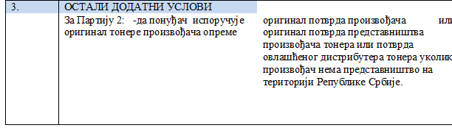
Odnosno na strani 11/46 KD:

3) За остали додатни услов под редним бројем 3. наведен у табеларном приказу додатних услова, који се односи се на партију 2, потребно је доставити следећи доказ:
оригинал потврда произвођача или оригинал потврда представништва произвођача тонера или потврда овлашћеног дистрибутера тонера уколико произвођач нема представништво на територији Републике Србије.

Pitanje je sledeće:

U skladu sa članom 63. ZJN („Sl. Glasnik RS“, br. 124/2012, 14/2015 i 68/2015), molimo Vas za pojašnjenje KD a sve kako bi potencijalni ponuđači bili u mogućnosti da podnesu odgovarajuće i prihvatljive ponude:
Konkursnom dokumentacijom propisano je sledeće:
додатних услова, који се односи се на партију 2, потребно је доставити следећи доказ:
оригинал потврда произвођача или оригинал потврда представништва произвођача тонера или потврда овлашћеног дистрибутера тонера уколико произвођач нема представништво на територији Републике Србије.
Smatramo da ovako postavljen zahtev ima za cilj samo ograničavanje konkurencije. Moramo da Vam skrenemo pažnju da se ovako gore navedenim zahtevom ograničavaju potencijalni ponuđači koji će ponuditi originalna dobra da učestvuju u u postupku što je u suprotnosti sa Zakonom o javnim nabavkama sve samo zato što je proizvođač obećao samo jednom distributeru autorizaciju. Iz tog razloga Vas molimo da postupite u skladu sa Zakonom o javnim nabavkama i izmenite konkursnu dokumentaciju jer to ni na koji način neće ugroziti interese Naručioca koji je definisao svoj zahtev da određena dobra budu originalna a sa druge strane na taj način Naručilac obezbeđuje puno poštovanje načela iz člana 10. ZJN ZJN („Sl. Glasnik RS“, br. 124/2012, 14/2015 i 68/2015) i to: „Načelo obezbeđivanja konkurencije, član 10, ZJN: Naručilac je dužan da u postupku javne nabavke omogući što je moguće veću konkurenciju. Naručilac ne može da ograniči konkurenciju, a posebno ne može onemogućavati bilo kojeg ponuđača da učestvuje u postupku javne nabavke neopravdanom upotrebom pregovaračkog postupka, niti korišćenjem diskriminatorskih uslova, tehničkih specifikacija i kriterijuma.“

Одговор бр.1:

Наручилац је јасно одредио у конкурсној документацији услове за Партију 2 које понуђачи треба да испуне да би њихова понуда била прихватљива.
Постављени услов за Партију 2: -да понуђач испоручује оригинал тонере произвођача опреме није дискриминаторски јер наручилац условима које је поставио у складу са законом о јавним набавкама само покушава да заштити свој интерес и обезбеди се да за своја средства добије тонере који су оригинални, произведени од произвођача опреме.
Као што је наведено у конкурсној документацији потврда се може прибавити од произвођача тонера или представништва произвођача тонера или дистрибутера тонера уколико произвођач нема представништво на територији Републике Србије.

